# 二、避免死锁（1）

## 1 程序说明

#### 1.1 实验要求

1、理解进程产生死锁原因，了解为什么要进行死锁的避免

2、掌握银行家死锁避免算法过程与实现

3、加深对算法理论到算法实现的思想的认识

#### 1.2 数据结构

程序中用到了哪些数据结构，分条描述。

#### 1.3 函数功能说明

可以选择给出的现有函数接口去实现，也可以自己去写，但是要将自己写的函数一一列出，并说明函数的功能。

#### 1.4 程序编写的思路及流程

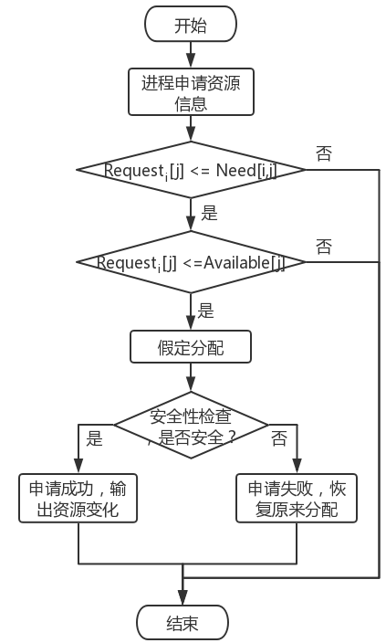

实验04 流程图

#### 1.5 原始数据

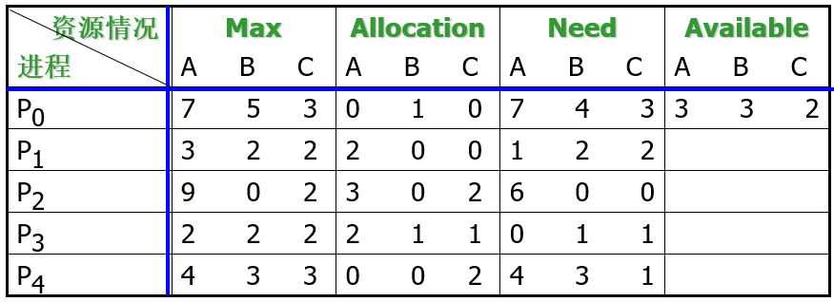

## 2 运行效果

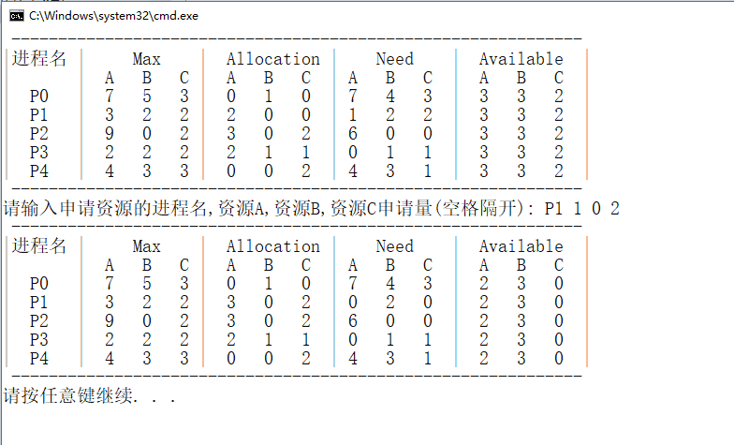

敲回车，变成新的资源状态：

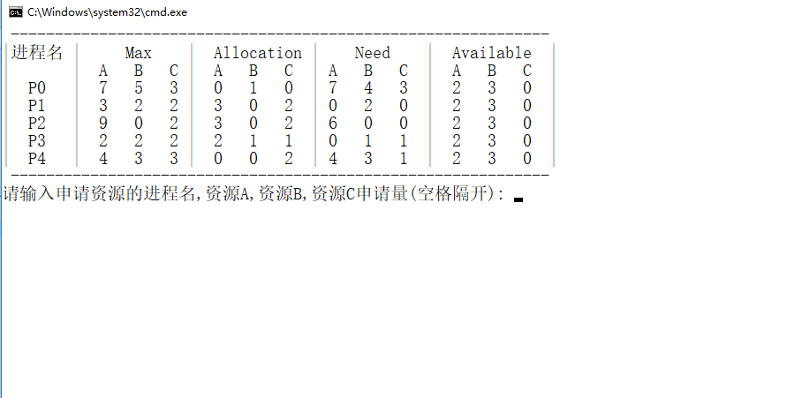

如果申请失败：

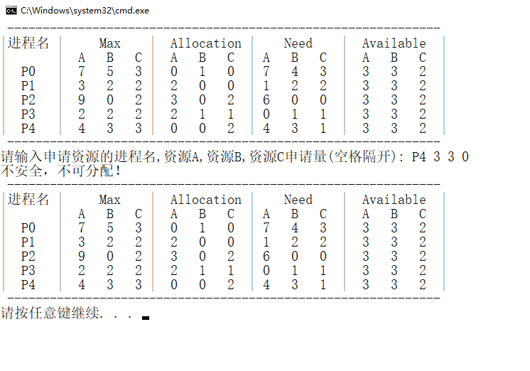

## 3 问题思考

1、进程资源信息事先全部安排好，并不是运行态的中间结果。（作业）